Характеристика
о профессиональной деятельности педагога-психолога
областного государственного бюджетного учреждения
дополнительного образования «Центр «МОСТ»

Сведения о профессиональном и дополнительном образовании
Зяблицкая Ольга Викторовна
13.03.1980 г. рождения
Образование высшее: Федеральное государственное образовательное учреждение высшего профессионального образования «Амурский государственный университет» г. Благовещенск, 2015 г.
Специальность «Психология», квалификация: «Психолог. Преподаватель психологии».
Стаж педагогической работы: 5,5лет
Квалификационная категория: высшая
Повышение квалификации:
Удостоверение АНО ВО «Московский институт современного академического образования» по дополнительной профессиональной программе «Технологии краткосрочной индивидуальной диагностической и коррекционно-развивающей работы у детей и подростков с эмоциональными нарушениями», г. Москва, 2019 год.
Удостоверение АНО ДПО «Уральский институт повышения квалификации и переподготовки» по дополнительной профессиональной программе «Арт-терапевтические техники в групповой и индивидуальной работе», г. Пермь, 2019 год.
Удостоверение ОГАОУ ДПО «Институт повышения квалификации педагогических работников» по дополнительной профессиональной программе «Социально – психологические аспекты профилактики суицидального поведения несовершеннолетних в образовательной среде», г. Биробиджан, 2021год.

Сведения об особенностях организации и об особенностях субъектов образовательных отношений
ОГБУ ДО «Центр «МОСТ»
679016, ул. Пионерская, д. 35, г. Биробиджан
molodezh79.ru
С января 2018 года являюсь педагогом – психологом ОГБУ ДО «Центр «МОСТ».
Основными целями учреждения являются:
- совершенствование системы выявления, поддержки, развития и социализации детей;
- создание условий для наиболее полного удовлетворения интеллектуальных, творческих, социально-культурных, духовно-нравственных потребностей, учащихся с высоким уровнем интеллектуальных, творческих и лидерских способностей;
- отработка системы адаптации ребенка к будущему обучению в учреждениях высшего профессионального образования по направлениям, соответствующим выбору учащихся;
- создание условий для личностной, творческой самореализации и профессионального самоопределения учащихся.
Являясь педагогом - психологом провожу индивидуальное психолого – педагогическое консультирование обучающихся, их родителей (законных представителей) и педагогических работников по широкому спектру вопросов содействия социализации детей и подростков, предусматривающие диагностику, консультирование и коррекционную психолого - педагогическую работу.
Работая в Центре «МОСТ» определила основные направления индивидуальных консультаций:
- проблемы детско – родительских отношений;
- отношения ребенка со сверстниками;
- трудностей в обучении;
- нарушения эмоциональной сферы и поведения;
- проблемы, связанные с подростковым кризисом.
Индивидуальную консультативную работу строила по направлениям: логотерапия (В. Франкл) и клиент-центрированный подход (К. Роджерс).

Перечень применяемых психолого-педагогических технологий, методик, программ в соответствии с задачами профессиональной деятельности.
В современном мире в работе с детьми и родителями недостаточно использовать традиционные технологии. Всё чаще возникает необходимость поиска новых подходов, технологий и приёмов, обеспечивающих эффективность и качество психологической работы. Использование современных образовательных технологий является важным условием успешной работы педагога – психолога.
Целью современных образовательных технологий является создание структурно-функциональной модели, спроектированной на основе интеграции системного, компетентного и дифференцированного подходов, направленной на овладение личности социальными, здоровьесберегающими, коммуникативными, деятельностными и информационными компетенциями.
Задачи применения современных образовательных технологий:
- воспитание и развитие всесторонне гармонически развитой личности, через повышение качества воспитательно-образовательной работы;
- обеспечение личности возможности сохранения здоровья, формирование у него необходимых знаний, умений, навыков по здоровому образу жизни;
- формирование мотивации и поддержание интереса личности во время организованной образовательной деятельности.
К числу современных образовательных технологий можно отнести:
- информационно-коммуникационные технологии;
- личностно-ориентированные технологии;
- технологии игровых методов;
- технологии игровых методов;
- поведенческая терапия;
- здоровьесберегающие технологии;
- организационно-методическая работа;
В своей работе использую современные психологические технологии, выполняющие ряд функций: психологическая диагностика, психопрофилактика, психокоррекция, психологическое просвещение и психологическое консультирование.
Работая с детьми, постоянно ориентируюсь на их личностные структуры.
В своей работе я использую следующие технологии:
- Здоровьесберегающие технологии– это система мер, включающая взаимосвязь и взаимодействие всех факторов образовательной среды, направленных на сохранение здоровья ребенка на всех этапах его обучения и развития, формирование у него необходимых знаний, умений, навыков по здоровому образу жизни.
- Информационно-коммуникационные технологии - активно применяются во многих направлениях деятельности педагога-психолога: в психодиагностике, при организации психологического просвещения и психопрофилактики, в психокоррекционном направлении, а также в организационно-методической работе.
- Личностно-ориентированные технологии ставят в центр всей социально-психологической системы личность ребенка, обеспечение комфортных, бесконфликтных и безопасных условий ее развития, реализации ее природных потенциалов.
В коррекционно – развивающей деятельности использую метод песочной терапии, который уникален и одинаково эффективен, как для взрослых, так и для детей. Песок как мы знаем, заземляет негативную энергию.
Сказкотерапия (притчи) – это метод психологической работы с детьми, который помогает скорректировать поведение, избавляет от страхов и способствует здоровому психоэмоциональному развитию.
Методы арт-терапии являются безопасными способами снятия напряжения. Одной из важнейших задач арт-терапии является восстановление нарушенных связей между чувствами и разумом, развитие целостной личности, обнаружение личностных смыслов через творчество.
Музыкотерапия позволяет решить ряд проблем: преодолеть психологическую защиту ребенка – успокоить или, наоборот, настроить, активизировать, заинтересовать, установить контакт между взрослым и ребенком, помогает развивать коммуникативные и творческие возможности ребенка.
Релаксация – глубокое мышечное расслабление, сопровождающееся снятием эмоционального напряжения.
Телесно-ориентированная терапия - это искусство и наука, "исцеления души через работу с телом", с запечатленными в теле переживаниями и проблемами человека. Данное направление полезно для детей всех возрастов. Эту технику использую в работе с тревожными, застенчивыми и не умеющими контролировать себя детьми.
Применяемые мной современные образовательные технологии используются на протяжении всего периода моей работы педагогом- психологом, а также при организации различных видов деятельности, совместной деятельности взрослых и детей.
Применение современных образовательных технологий дало положительную динамику роста развития участников образовательного пространства, которую отслеживаю при систематическом проведении мониторинга.
Каждый педагог — это творец технологии, даже если имеет дело с заимствованиями. Создание технологии невозможно без творчества. Для педагога – психолога, научившегося работать на технологическом уровне, всегда будет главным ориентиром познавательный процесс в его развивающемся состоянии.
Использование разнообразных современных образовательных технологий является важным условием успешной психологической работы. Психологическая работа, проводимая мною по данным направлениям, способствует эффективному всестороннему развитию участников образовательного пространства.
Все вышеизложенные технологии, которые я применяю в своей работе, дают детям возможность работать творчески, способствуют развитию любознательности, повышают активность, приносят радость, сохраняют и укрепляют здоровье детей.
В диагностической деятельности использую следующие методики:
- «Рисунок человека» (цель: определение индивидуальных особенностей личности, межличностных отношений, эмоционально-волевой сферы);
- «Дом, дерево, человек» (цель: определение индивидуальных особенностей личности и эмоционально-личностной сферы);
- «Несуществующего животного» (цель: регистрация состояния психики, изучение уровня тревожности ребенка, изучение уровня самооценки, изучение внутреннего мира ребенка, определение взаимоотношений ребенка с окружающим миром);
- «Человек под дождем» (цель: диагностика особенностей совладания со сложными ситуациями, готовность человека справляться с трудностями, а также применяемые защитные механизмы);
- Проективная методика «Кактус» (цель: выявление состояния эмоциональной сферы младших школьников, выявляет наличие агрессии, ее направленности и интенсивности);
- Проективная методика «Куст роз» (цель: получение информации о внутреннем мире ребенка);
- «КРС - кинетический рисунок семьи» (цель: позволяет увидеть семейную ситуацию обследуемого ребенка, позволяет выявить отношение ребенка к членам семьи, семейные отношения);
- «Методика три дерева – зеркало семейных отношений» (цель: определяет возможные семейные конфликты и их причины);
- «Рисунок семьи» (цель: выявление особенностей внутрисемейных отношений. Помогает прояснить отношения ребенка к членам своей семьи, то, как он воспринимает их и свою роль в семье, а также те характеристики отношений, которые вызывают в нем тревожные и конфликтные чувства);
- «Два дома» А. Л.Венгера (цель: определение круга значимого общения ребенка 4-7 лет);
- «Домики» Ореховой О.А. (цель: дифференциация эмоциональной сферы ребенка);
- «Цветовой тест отношений» (цель: изучение эмоциональных компонентов отношений человека к значимым для него людям и к себе и отражает как сознательный, так и частично неосознаваемый уровень этих отношений);
- «Тест Люшера» (цель: измерение психофизиологического состояние человека, его стрессоустойчивость, активность и коммуникативные способности. Позволяет определить причины психологического стресса, который может привести к появлению физиологических симптомов);
- «Опросник САН» (самочувствие – активность – настроение) (цель: оперативная оценка самочувствия, активности и настроения человека);

«Методика незаконченных предложений» (тест Сакса-Леви) (цель: диагностика отношения ребенка к родителям, братьям, сестрам, к детской неформальной и формальной группам, учителям, школе, своим собственным способностям, а также выявление целей, ценностей, конфликтов и значимых переживаний);
- «Автопортрет» (цель: диагностика самооценки ребенка);
- «Лесенка» (цель: выявление системы представлений ребёнка о том, как он оценивает себя сам, как, по его мнению, его оценивают другие люди и как соотносятся эти представления между собой);
- «Модификация методики Дембо-Рубинштейн» (цель: исследование самооценки учащегося);
- «Психогеометрический тест» (цель: определение формы или типа личности, подробная характеристика личных качеств и особенностей поведения любого человека на обыденном, понятном каждому языке, составление сценария поведения для каждой формы личности в типичных ситуациях);
- «ТАТ» – тематический тест апперцепции (цель: диагностика стремлений, потребностей человека, воздействий, оказываемых на него, конфликтов, возникающих во взаимоотношениях с окружающими);
- Проективная методика «Hand-тест» (цель: диагностика индивидуальных особенностей, потребностей и мотивов поведения, внутренних конфликтов личности. Hand-тест позволяет надёжно прогнозировать и качественно оценивать такое специфическое свойство личности, как склонность к открытому агрессивному поведению);
- «Тест детской апперцепции (САТ)» (цель: исследование фантазии ребенка, в которых отражаются отношения со значимыми людьми, защитные механизмы и адаптационные возможности ребенка, бессознательные переживания и конфликты, наличие каких-либо психических нарушений);
- «Тест Розенцвейга» (цель: оценка степени развитости у человека черты личности «агрессивность», понимаемой как не вызванная объективными обстоятельствами и необходимостью тенденция враждебно реагировать на большинство высказываний, действий и поступков окружающих людей);
- «Фрустрационный тест Розенцвейга» (детский) (цель: выявление эмоциональных стереотипов реагирования в стрессовых ситуациях и прогнозирования поведения в межличностном взаимодействии);
- «Тест тревожности Р.Тэммл, М.Дорки, В.Амен» (цель: определение тревожности у детей в возрасте 3,5 – 7 лет);
- «Шкала Спилбергера - Ханина для определения личностной и ситуативной тревожности» (цель: дифференцированное измерение тревожности и как личностное свойство и как состояние, связанное с текущей ситуацией).

Перечень разработанных локальных и методических документов, медиапродуктов, программ, проектов.
Являюсь автором коррекционно – развивающих программ для детей и родителей:
  - Коррекционно – развивающая программа по арт – терапии «Краски души» - 1 место во Всероссийском конкурсе «Педагогические инновации».
  - Программа коррекционно – развивающих занятий для обучающихся 1-2 классов «Учимся быть школьниками» - 1 место во Всероссийском конкурсе «Педлидер».
  - Программа по коррекции детско-родительских отношений с родителями и детьми «Счастливы вместе» (для родителей и детей старшего дошкольного и младшего школьного возраста) - 1 место во Всероссийском конкурсе «Педлидер».
Методические разработки, опубликованные на сайте nsportal.ru/zyablitskaya-olga-viktorovna:
- Воровство подростков
- Групповые арт - терапевтические занятия
- Памятка родителям первоклассника
- Памятка кризис 7 лет
- Памятка для родителей «Гиперактивный ребенок»
- Занятие "В кругу друзей"
- Занятие «Роботы»
- Занятие «Тепло наших рук»
- Игры на развитие внимания младшего школьника
- Упражнения на развитие памяти младших школьников
Ежемесячно размещаю информационный материал в соответствующих рубриках для пользователей сайта www. molodezh79.ru, в том числе в рубрике «Родительский лекторий» на сайте Комитета образования ЕАО. С января 2018 г. по июль 2021 г. разместила такие статьи:
- «Автоматическое воспитание детей: как воспитать детей без криков и наказаний».
- «Звонок?! Это проще, чем ты думаешь…».
- «Как родителям отвечать на детские вопросы».
- «Почему дети нас не слышат? Причины и рекомендации родителям».
- «Детская зависть: польза или вред»
- «Непростые эмоции родителей»
- «Когда хочется шлепнуть. Альтернатива физическому наказанию».
- «4 вопроса, которые следует задавать ребенку каждый день».
- «Как сделать общение родителей с детьми эффективными?»
- «Похвала ребенка – как это делать правильно?»
- «Как воспитывать в ребенке помощника?»
- «Любить своего ребенка – что это значит» и др.

Обобщенные итоги профессиональной деятельности за последние 3 года.
Психолого-педагогическая работа проводилась соответственно годовому плану работы Центра «МОСТ» и плана педагога-психолога.
В период с января 2019 г. по июль 2021 г. провела 863 индивидуальных консультаций с обучающимися, их родителями (законными представителями) и педагогическими работниками по вопросам:
- нарушение детско-родительских отношений
- отношение ребенка со сверстниками
- трудностей в обучении
- нарушения эмоциональной сферы и поведения
- проблем, связанных с подростковым кризисом
- расстройство поведения (тревожность, агрессия, страхи и т.п.)

Из диаграммы можно увидеть, что в 2019 г. было проведено 305 индивидуальных консультации, в 2020 г. – 364, в первом полугодии 2021- 194 индивидуальных консультаций. За весь период с января 2019 г. по июль 2021 г. было проведено порядка 863 индивидуальных консультаций. Можно отметить значительный рост обращения обучающихся, их родителей (законных представителей) и педагогических работников к педагогу – психологу за консультацией. Что положительно отразилось на динамике развития каждого человека, с которым я работала.
Также посредствам электронной связи интернет сайта www. molodezh79.ru оказываю индивидуальную консультативную помощь. С января 2019 г. по июль 2021 г. проведено 112 консультаций.
год | 2019 год | 2020 год | Первое полугодие 2021 года
количество консультаций | 39 | 45 | 29
Из таблицы можно увидеть, что посредствам электронной связи интернет в 2019 г. было проведено 39 индивидуальных консультации, в 2020 г. – 45, в первом полугодии 2021- 29 индивидуальных консультаций. За весь период с января 2019 г. по июль 2021 г. было проведено порядка 113 индивидуальных консультаций. Можно отметить значительный рост обращения обучающихся, их родителей (законных представителей) к педагогу – психологу за консультацией. Что положительно отразилось на динамике развития каждого человека, с которым я работала.
Выездной бригадой педагогов - психологов ОГБУ ДО «Центр «МОСТ» регулярно выезжаем в образовательные учреждения муниципальных районов ЕАО с целью просвещения и консультирования участников образовательного процесса.
Год | Консультации | Информационное занятие/количество чел. | Групповые коррекционно-развивающие занятия/ количество чел.
2019 | 17 | 6/371 | 5/82
2020 | 6 | 1/35 | 1/30
Первое полугодие 2021 | 24 | 6/201 | 7/85
Из таблицы можно увидеть, что в 2019 г. было проведено 17 индивидуальных консультации, 6 информационных занятий и 5 групповых коррекционно – развивающих занятий, в 2020 г. проведено 6 индивидуальных консультации, 1 информационное занятие и 1 групповое коррекционно – развивающие занятие, в первом полугодии 2021г. проведено 24 индивидуальных консультации, 6 информационных занятий и 7 групповых коррекционно – развивающих занятий. За весь период с января 2019 г. по июль 2021 г. было проведено порядка 47 индивидуальных консультаций, 13 информационных занятий и 13 групповых коррекционно – развивающих занятий.
С каждым годом в образовательных учреждениях муниципальных районов ЕАО увеличивается число консультаций, информационных и коррекционно–развивающих занятий. Это говорит о том, что работа выездной бригады эффективна.
Коррекционно - развивающую работу с детьми, подростками и родителями (законными представителями) провожу по программам «Краски души», «Счастливы вместе».
В коррекционно-развивающей деятельности использовались арт-терапевтические техники, такие как изотерапия, сказкотерапия, песочная терапия, глинотерапия, коллажирование и метафорические ассоциативные карты.
Групповые коррекционно - развивающие занятия проводила на базе ОГБУ ДО «Центр «МОСТ».

Из диаграммы можно увидеть, что в 2019 г. было проведено 18 занятий (144 ребенка и родителей), в 2020 г. - 24 занятия (192 ребенка и родителей), в первом полугодии 2021 г. – 21 занятие (186 детей и родителей). За период с января 2019 г. по июль 2021г. было проведено порядка 63 групповых занятий (522 детей и родителей).
Увеличение количества занятий говорит о положительной динамике работы.

- Программа коррекционно – развивающих занятий по арт – терапии «Краски души»
Цель программы - создание оптимальных условий для устранения неэффективного психологического напряжения и формирование положительного «Я– образа» и самооценки.
Занятия способствуют созданию доверительных отношений между участниками группы, помогают снять напряженность, повышают самооценку, развивают творческие способности, позволяют поверить в себя в различных ситуациях, снимают опасность социально значимых последствий.
Результаты диагностики на начало и на конец курса занятий с января 2019 г. по июль 2021г. показали следующее:
График 1. Результаты диагностики уровня тревожности
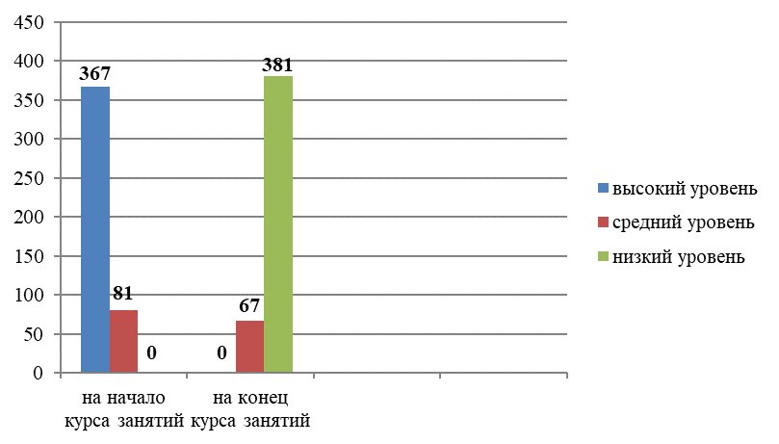
Из диаграммы видно, что на начало курса занятий 367 детей (82 %) имели высокий уровень тревожности, 81 ребенок (18%) - средний уровень. Это можно рассматривается как проявление отрицательного эмоционального опыта детей в различных ситуациях.
Высокий уровень тревожности свидетельствует о недостаточной эмоциональной приспособленности ребенка к тем или иным жизненным ситуациям. Эмоционально позитивный или эмоционально негативный опыт косвенно позволяют судить об особенностях взаимоотношений ребенка со сверстниками, взрослыми в семье, в школе.
Из диаграммы видно, что на конец курса занятий увеличился процент детей с низким уровнем тревожности – 381 ребенок (85%), и снизился процент детей со средним уровнем – 67 детей (15%). Это говорит о том, что арт - терапевтические техники способствуют безопасному отреагированию страхов и негативных переживаний детей, обучиться приёмам саморегуляции.
Творя и созидая на занятиях, дети в используемых для творчества материалах высказывали свои страхи, опасения, проблемы. Это позволяло детям сформировать навыки правильного взаимодействия со сверстниками, развить творческое мышление, способность концентрироваться.

График 2. Результаты диагностики уровня агрессивности
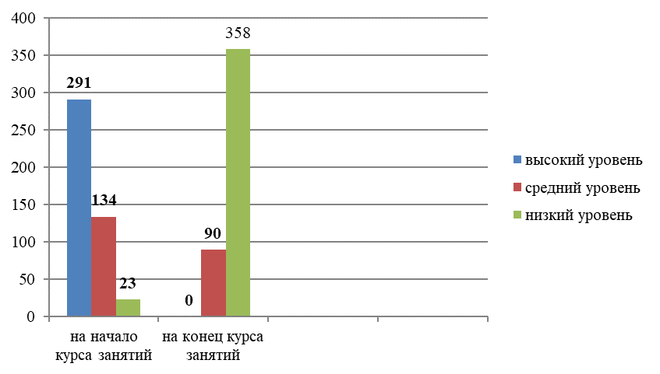
Из диаграммы видно, что на начало курса занятий у большинства детей – 291 ребенок (65 %) высокий уровень агрессивности, у 134 детей (30%) - средний уровень, и только у 22 детей (5 %)– низкий уровень агрессивности. Как правило, младшие школьники выражают свою агрессию с помощью слов, кулаков и топанья ногами, и отдают предпочтение именно этому способу поведения и не пытаются искать более конструктивных.
Из диаграммы видно, что на конец курса занятий, у 358 детей (80%) низкий уровень агрессивности, средний уровень имеет 90 детей (20%), и отсутствует высокий уровень агрессивности. Такие показатели свидетельствуют о том, что работа выстраивалась, таким образом, где личность и характер ребенка не обсуждались, его не сравнивали с другими детьми, в общении не применялись негативные оценочные суждения. Психологическая защита в виде негативизма, замкнутости, демонстративности и агрессии уступали место творчеству и инициативности.
График 3. Результаты диагностики уровня самооценки
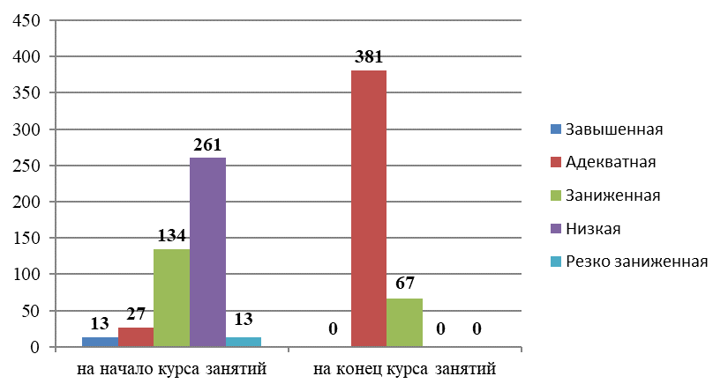
Из диаграммы видно, что на начало курса занятий большинство детей - 261 (58%) имели низкую самооценку, у 134 детей (30%) она заниженная, адекватно себя оценивали лишь 27 детей (6%), 13 детей (3%) имели завышенную самооценку, также выявлена резко заниженная самооценка у 13 детей (3%). Такие показатели говорят о личностном и эмоциональном неблагополучии детей, а также о ситуации школьной дезадаптации. Большинство детей оценивали себя как «Я плохой», «У меня всегда ничего не получается», «Меня часто ругают в школе и дома».
Из диаграммы видно, что на конец курса занятий у детей повысился уровень адекватной самооценки - 381 (85%), снизился уровень заниженной самооценки у 67 детей (15%), отсутствуют показатели завышенной, низкой и резко заниженной самооценки.
Таким показателям способствовало то, что через творчество дети познавали себя, свое «Я»: «у меня есть способности», «я могу справиться с трудностями», «я становлюсь успешнее». А взаимодействуя со взрослым во время проведения занятий дети получали позитивный опыт от социальных отношений: «мне легко общаться со взрослым», «мне помогают», «меня понимают и поддерживают».
Программа «Краски души» заняла первое место во Всероссийском конкурсе «ПЕДАГОГИЧЕСКИЕ ИННОВАЦИИ».
- Программа по коррекции детско – родительских отношений для родителей и детей старшего дошкольного и младшего школьного возраста «Счастливы вместе»
Цель программы - развитие родительской эмпатии, воспитательской компетентности, осознание родителями своей роли в детско-родительских отношениях.
Занятия способствуют формированию чувства близости между родителями и детьми; установлению доверительных отношений родителей и детей, сближения, коммуникации; развитию интереса у детей и родителей друг к другу; восстановлению общности интересов и потребностей ребёнка с семьёй и средой неформального общения; преодолению и компенсации культурных ограничений в поведении ребёнка.

График 4. Результаты по Опроснику родительских отношений
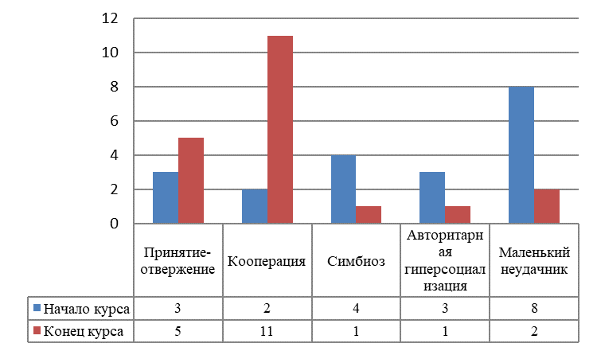

График 5. Процентное соотношение на начало курса
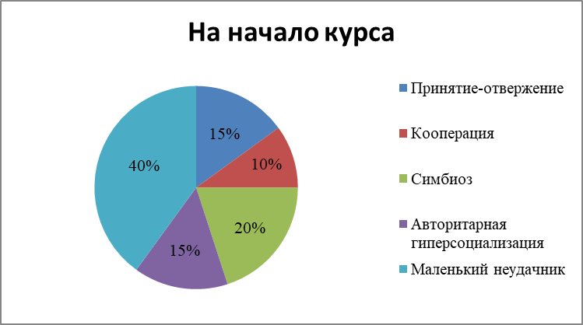

График 6. Процентное соотношение на конец курса
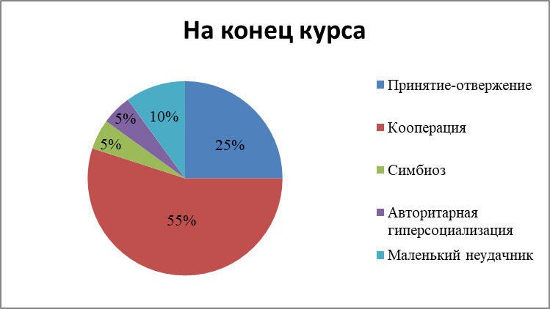
Диагностика родительских отношений на начало курса занятий показала:
- 40% участников имеют показатели по шкале «Маленький неудачник»;
- 20 % участников имеют показатели по шкале по шкале «Симбиоз»;
- 15% участников имеют показатели по шкале «Принятие-отвержение»;
- 15% участников имеют показатели по шкале «Авторитарная гиперсоциализация»;
- 10% участников имеют показатели по шкале «Кооперация».
Анализируя данные первичной и вторичной диагностики по Опроснику родительских отношений, можно увидеть, что увеличился процент (55%) по шкале «Кооперация», также увеличился процент (25%) по шкале «Принятие-отвержение». Что свидетельствует о том, что родителю нравится ребенок таким, какой он есть. Родитель стал уважать индивидуальность ребенка, симпатизировать ему. Родитель стремится проводить много времени вместе с ребенком, одобряет его интересы и планы; данные показывают, что снизился процент по шкале «Маленький неудачник» (10%), по шкале «Симбиоз» и «Авторитарная гиперсоциализация» (по 5%).
Анализируя полученные результаты, можно сделать вывод о положительных изменениях в отношениях родителей с детьми, прошедших курс коррекционно – развивающих занятий по программе «Счастливы вместе».
Программа «Счастливы вместе» заняла первое место во Всероссийском конкурсе «ПЕДЛИДЕР».
Также с января 2019 г. проводила индивидуальные коррекционно – развивающие занятия.

Из диаграммы можно увидеть, что в 2019 г. было проведено 109 занятий, в 2020 г. - 137 занятий, в первом полугодии 2021 г. – 21 занятие. За период с января 2019 г. по июль 2021г. было проведено порядка 333 индивидуальных коррекционно – развивающих занятий.
Индивидуальные коррекционно – развивающие занятия проводила с детьми в возрасте 7-13 лет.
Коррекционно – развивающие занятия были направлены на гармонизацию психоэмоционального состояния детей, снижение тревожности, агрессивности, напряжения, преодоление страхов, повышение самооценки, развитие творческих способностей, расширение навыков общения и взаимодействия со сверстниками, создание доверительных отношений между детьми, обучение способам саморегуляции.
Решение этих задач, осуществляю через современные технологии и методики психолого-педагогической коррекции, такие как арт-терапия, песочная терапия, глинотерапия, лепка из пластилина, терапия с использованием аппликаций и макетирования, сказкотерапия, изотерапия, терапия цветом, игротерапия, антистрессовую гимнастику, метафорические ассоциативные карты.
Анализируя всю проведенную за истекший период работу, можно сказать о том, что вся деятельность велась в соответствии с перспективным планом работы и по всем направлениям. Проведенная работа позволила выявить собственные профессиональные возможности, а также определить основные пути для реализации собственной деятельности и профессионального роста в дальнейшем.
В целом запланированный объем работ по решению поставленных задач выполнен.
Консультативная работа была достаточно эффективной и позволяла решить все необходимые задачи консультативной деятельности. Коррекционно-развивающую работу можно считать успешной, как, по отзывам самих участников программ (детей) и их родителей, так и нашим наблюдения. У участников коррекционно – развивающих программ наблюдается снижение уровня агрессии, конфликтности, страхов, тревоги, эмоционального напряжения. Дети стали более активными, уверенными в себе. Методическую деятельность за истекший период можно оценить, как достаточно продуктивную.
Работая в Центре «МОСТ», постоянно самообразовываюсь и повышаю квалификацию.

Педагог-психолог О.В. Зяблицкая

